项目说明文档

数据结构课程设计
——银行业务


作 者 姓 名： 刘相成
学 号： 2452207
指 导 教 师： 张颖
学院、 专业： 计算机科学与技术学院 软件工程

同济大学
Tongji University

1 项目分析

背景分析
在银行、医院等服务场景中，排队等待是常见的业务流程，而不同服务窗口的处理效率差异会直接影响顾客的等待体验和整体服务效率。银行业务模拟项目旨在通过程序还原这一现实场景，以队列数据结构为核心，模拟银行两个不同处理速度窗口的业务流程，实现顾客的合理分配与业务完成顺序的精准输出。
该项目不仅能帮助理解队列 “先进先出”（FIFO）的核心特性，还能通过窗口处理速度差异、优先级规则的设计，深化对数据结构实际应用场景的认知，为后续复杂服务调度系统的开发奠定基础。

1.2 功能分析
1.2.1功能要求
窗口处理规则：银行设有 A、B 两个窗口，A 窗口处理速度为 B 窗口的 2 倍，即 A 窗口每处理完 2 位顾客时，B 窗口仅处理完 1 位顾客。
顾客分配规则：根据顾客编号的奇偶性分配窗口，编号为奇数的顾客前往 A 窗口，编号为偶数的顾客前往 B 窗口。
优先级规则：当 A、B 窗口同时完成一轮业务处理（A处理2位、B处理1位）时，A 窗口的顾客优先输出。
输入验证功能：校验顾客总数和顾客编号的合法性，拒绝非法输入（如非整数、负数、超出范围的总数等），并提示重新输入。
业务顺序输出：按业务完成顺序输出顾客编号，确保编号间用空格分隔，且末尾无多余空格。
1.2.2输入要求
输入分为两部分:一.顾客总数N，N需满足1≤N≤1000，若输入小数则默认向下取整；二.N位顾客的编号，编号需为正整数（大于0且不超过2³¹-1）。
输入内容为一行正整数，数字间以空格分隔，例如 “8 2 1 3 9 4 11 13 15”。
若输入不符合要求（如N超出范围、顾客编号为负数或非整数），程序需提示错误并要求重新输入。
1.2.3输出要求
输出内容为按业务完成顺序排列的顾客编号，编号间用单个空格分隔，最后一个编号后无多余空格。
输出格式示例：“1 3 2 9 11 4 13 15”。
1.2.4项目实例
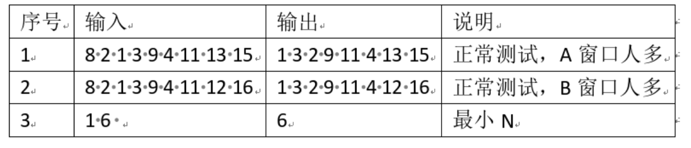

2 项目设计

2.1 数据结构设计
本项目的核心数据结构为链式队列（queue），采用链式存储而非数组存储，主要考虑以下优势：
动态内存分配：链式结构无需预先定义固定容量，可根据顾客数量动态分配内存，避免数组存储时容量不足或内存浪费的问题，尤其适配 N≤1000 的可变范围需求。
高效操作支持：入队（push）和出队（pop）操作仅需修改节点指针，时间复杂度均为 O (1)，且无需像循环数组队列那样处理 “假满” 问题，操作逻辑更简洁。
模板泛型适配：结合模板类设计，队列可支持不同数据类型（如 int、double 等）的存储，若后续扩展顾客信息（如姓名、业务类型），无需重构队列核心逻辑，扩展性更强。
链式队列由节点（node）和队列控制指针（front、rear）组成，节点存储顾客数据和下一个节点的指针，队列控制指针分别指向队头（用于出队）和队尾（用于入队），同时通过 size 变量记录队列中顾客数量，核心结构如下：
节点链表：每个节点包含数据域（存储顾客编号）和指针域（指向后一个节点），形成链式结构。
队头与队尾指针：front 指向队头节点，确保出队操作从队头开始；rear 指向队尾节点，确保入队操作从队尾插入，符合 “先进先出” 规则。
大小记录：size 变量实时记录队列中的顾客数量，便于快速判断队列是否为空、计算剩余业务量，支撑窗口处理速度逻辑的实现。

2.2 类结构设计
本项目设计一个模板队列类（queue），内部嵌套节点结构体（node），封装队列的所有操作，确保代码的封装性和复用性。
2.2.1 节点 node 结构体
node 结构体作为链式队列的基本组成单元，用于存储单个顾客的信息和节点间的关联关系，定义在 queue 类的私有成员中，仅允许 queue 类访问。
2.2.2 模板队列 queue 类
queue 类基于链式结构实现队列的核心操作，支持入队、出队、获取队头、获取大小、清空队列等功能，同时通过模板泛型实现数据类型的灵活适配。

2.3 成员与函数设计
//队列类
template<typename T>
class queue {
private:
struct node {
T data;// 节点数据
node* next;// 指向下一节点的指针
node(T element) : data(element), next(nullptr) {} // 构造函数
~node() {}// 析构函数
};
node* front; // 头指针
node* rear;// 尾指针
int size; // 大小
public:
queue() : front(nullptr), rear(nullptr), size(0) {} // 构造函数
~queue() { clear(); } // 析构函数
​
void push(T element); // 入队
T pop();// 出队
T getfront();// 获得队头元素
int getsize();// 获得队列大小
void clear(); // 清空队列
};

2.4 代码总设计（流程图）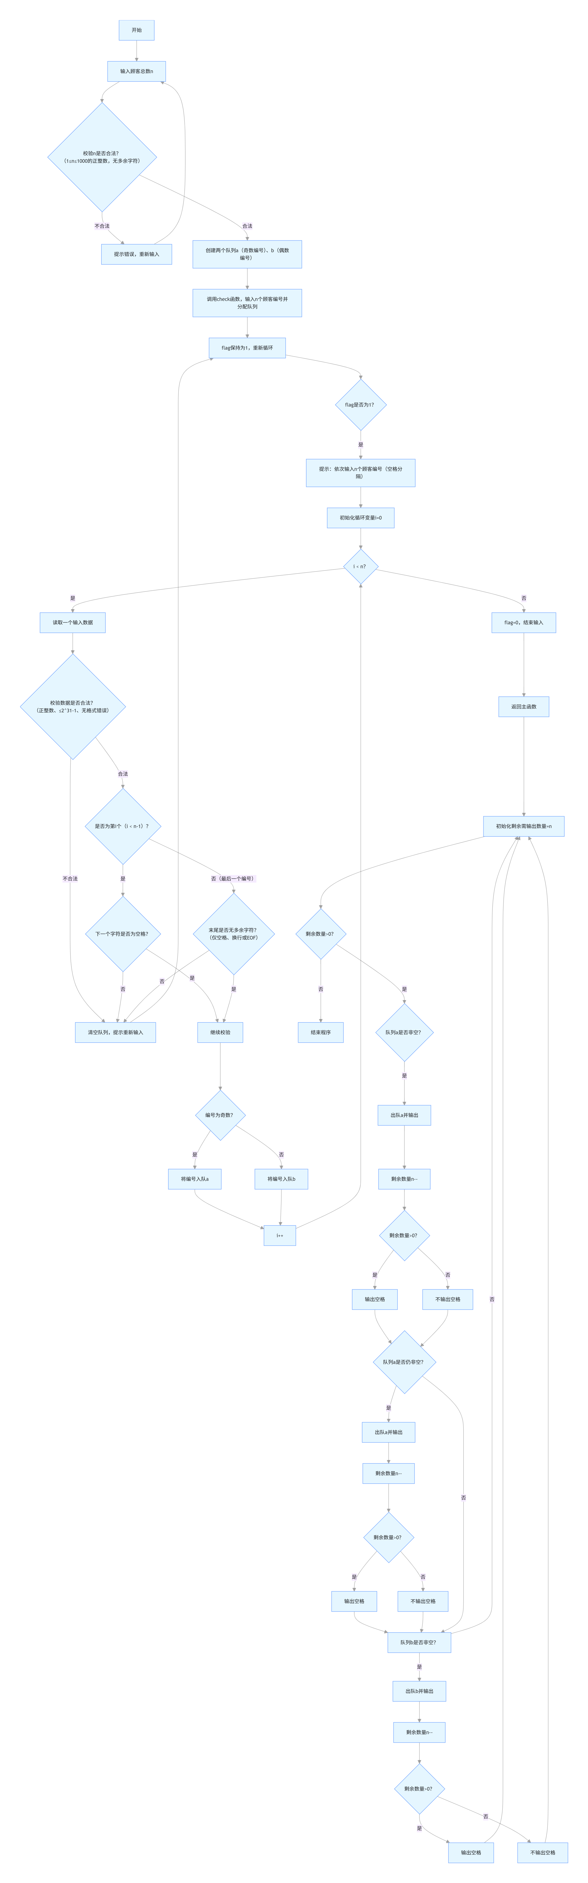

3 项目实现

3.1 检查编号并且分配功能的实现

3.1.1 检查编号并且分配功能流程图
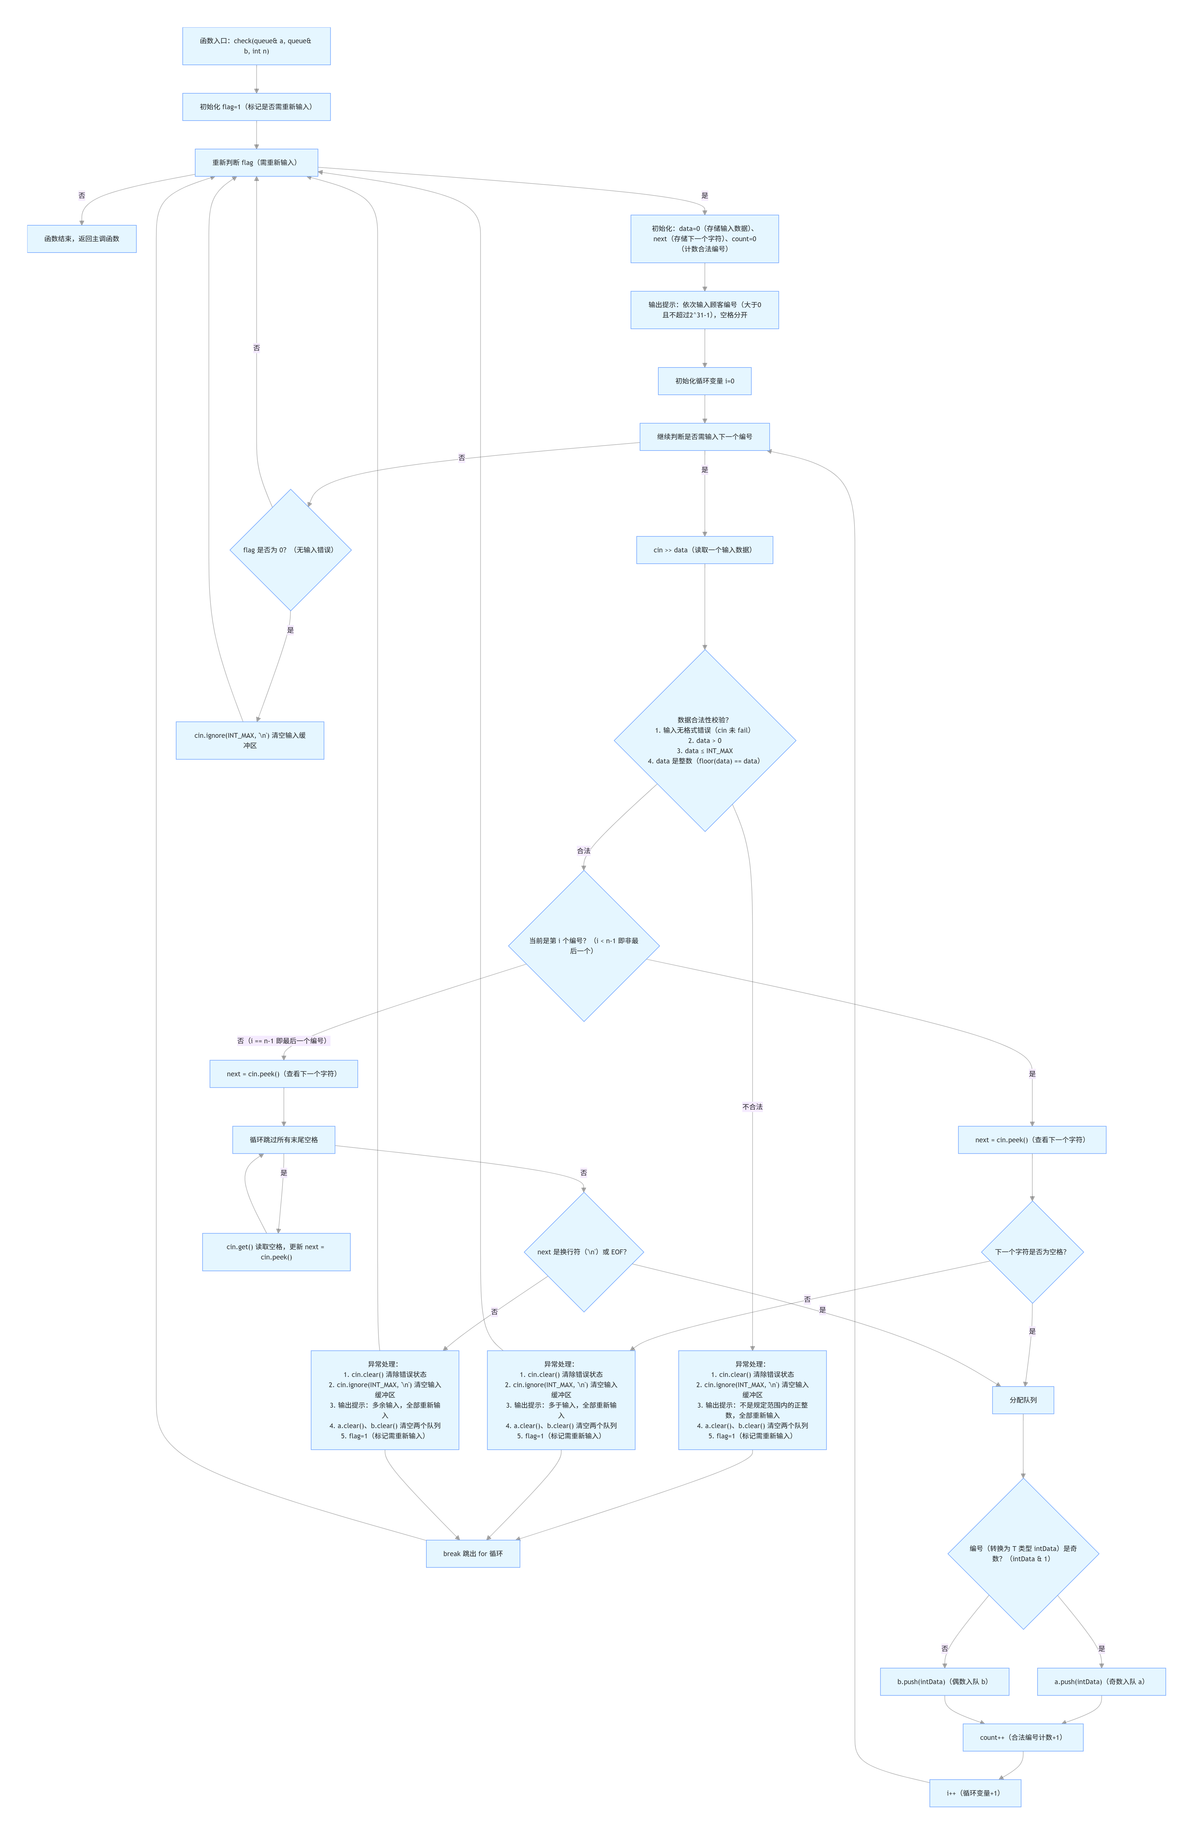

3.1.2 检查编号并且分配功能核心代码
//检查并分配编号
template<typename T>
void check(queue<T>& a, queue<T>& b, int n) {
bool flag = 1;
while (flag) {
flag = 0;
double data = 0;
char next;
int count = 0;
cout << "依次输入顾客编号（大于0且不超过2^31-1），空格分开" << endl;
for (int i = 0; i < n; i++) {
cin >> data;
// 为正整数且在int范围内
if (cin.fail() || data <= 0 || data > INT_MAX || floor(data) != data) {
cin.clear();
cin.ignore(INT_MAX, '\n');
cout << "不是规定范围内的正整数，全部重新输入" << endl;
a.clear();
b.clear();
flag = 1;
break;
}
next = cin.peek();
// 中间用空格分隔
if (i < n - 1) {
if (next != ' ') {
cin.clear();
cin.ignore(INT_MAX, '\n');
cout << "多于输入，全部重新输入" << endl;
a.clear();
b.clear();
flag = 1;
break;
}
}
// 末尾不能有多余字符
if (i == n - 1) {
while (next == ' ') {
cin.get();
next = cin.peek();
}
if (next != '\n' && next != EOF) {
cin.clear();
cin.ignore(INT_MAX, '\n');
cout << "多余输入，全部重新输入" << endl;
a.clear();
b.clear();
flag = 1;
break;
}
}
// 根据奇偶分配不同队列
T intData = (T)(data);
if (intData & 1)
a.push(intData);
else b.push(intData);
count++;
}
if (!flag) cin.ignore(INT_MAX, '\n');
}
}

3.2 输出编号功能的实现

3.2.1 输出编号功能流程图
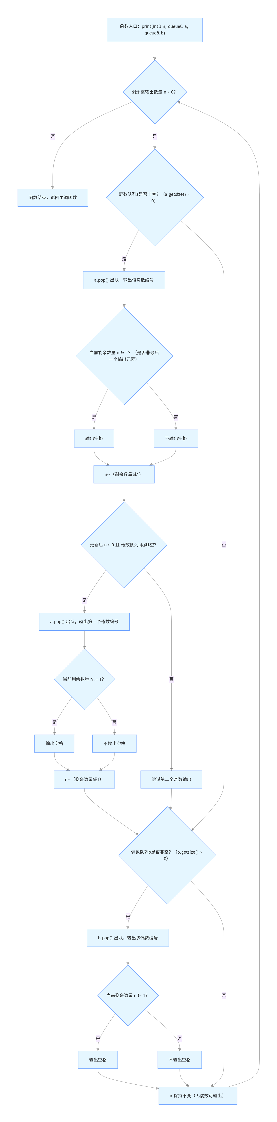

3.2.2 输出编号功能核心代码
//输出编号
void print(int& n, queue<int>& a, queue<int>& b) {
while (n) {
if (a.getsize()) { // 优先奇数
cout << a.pop();
if (n != 1) cout << ' ';
n--;
if (a.getsize()) { // 第二个奇数
cout << a.pop();
if (n != 1) cout << ' ';
n--;
}
}
if (b.getsize()) { // 偶数
cout << b.pop();
if (n != 1) cout << ' ';
n--;
}
}
}

3.3 检查顾客总数功能的实现

3.3.1 检查顾客总数功能流程图
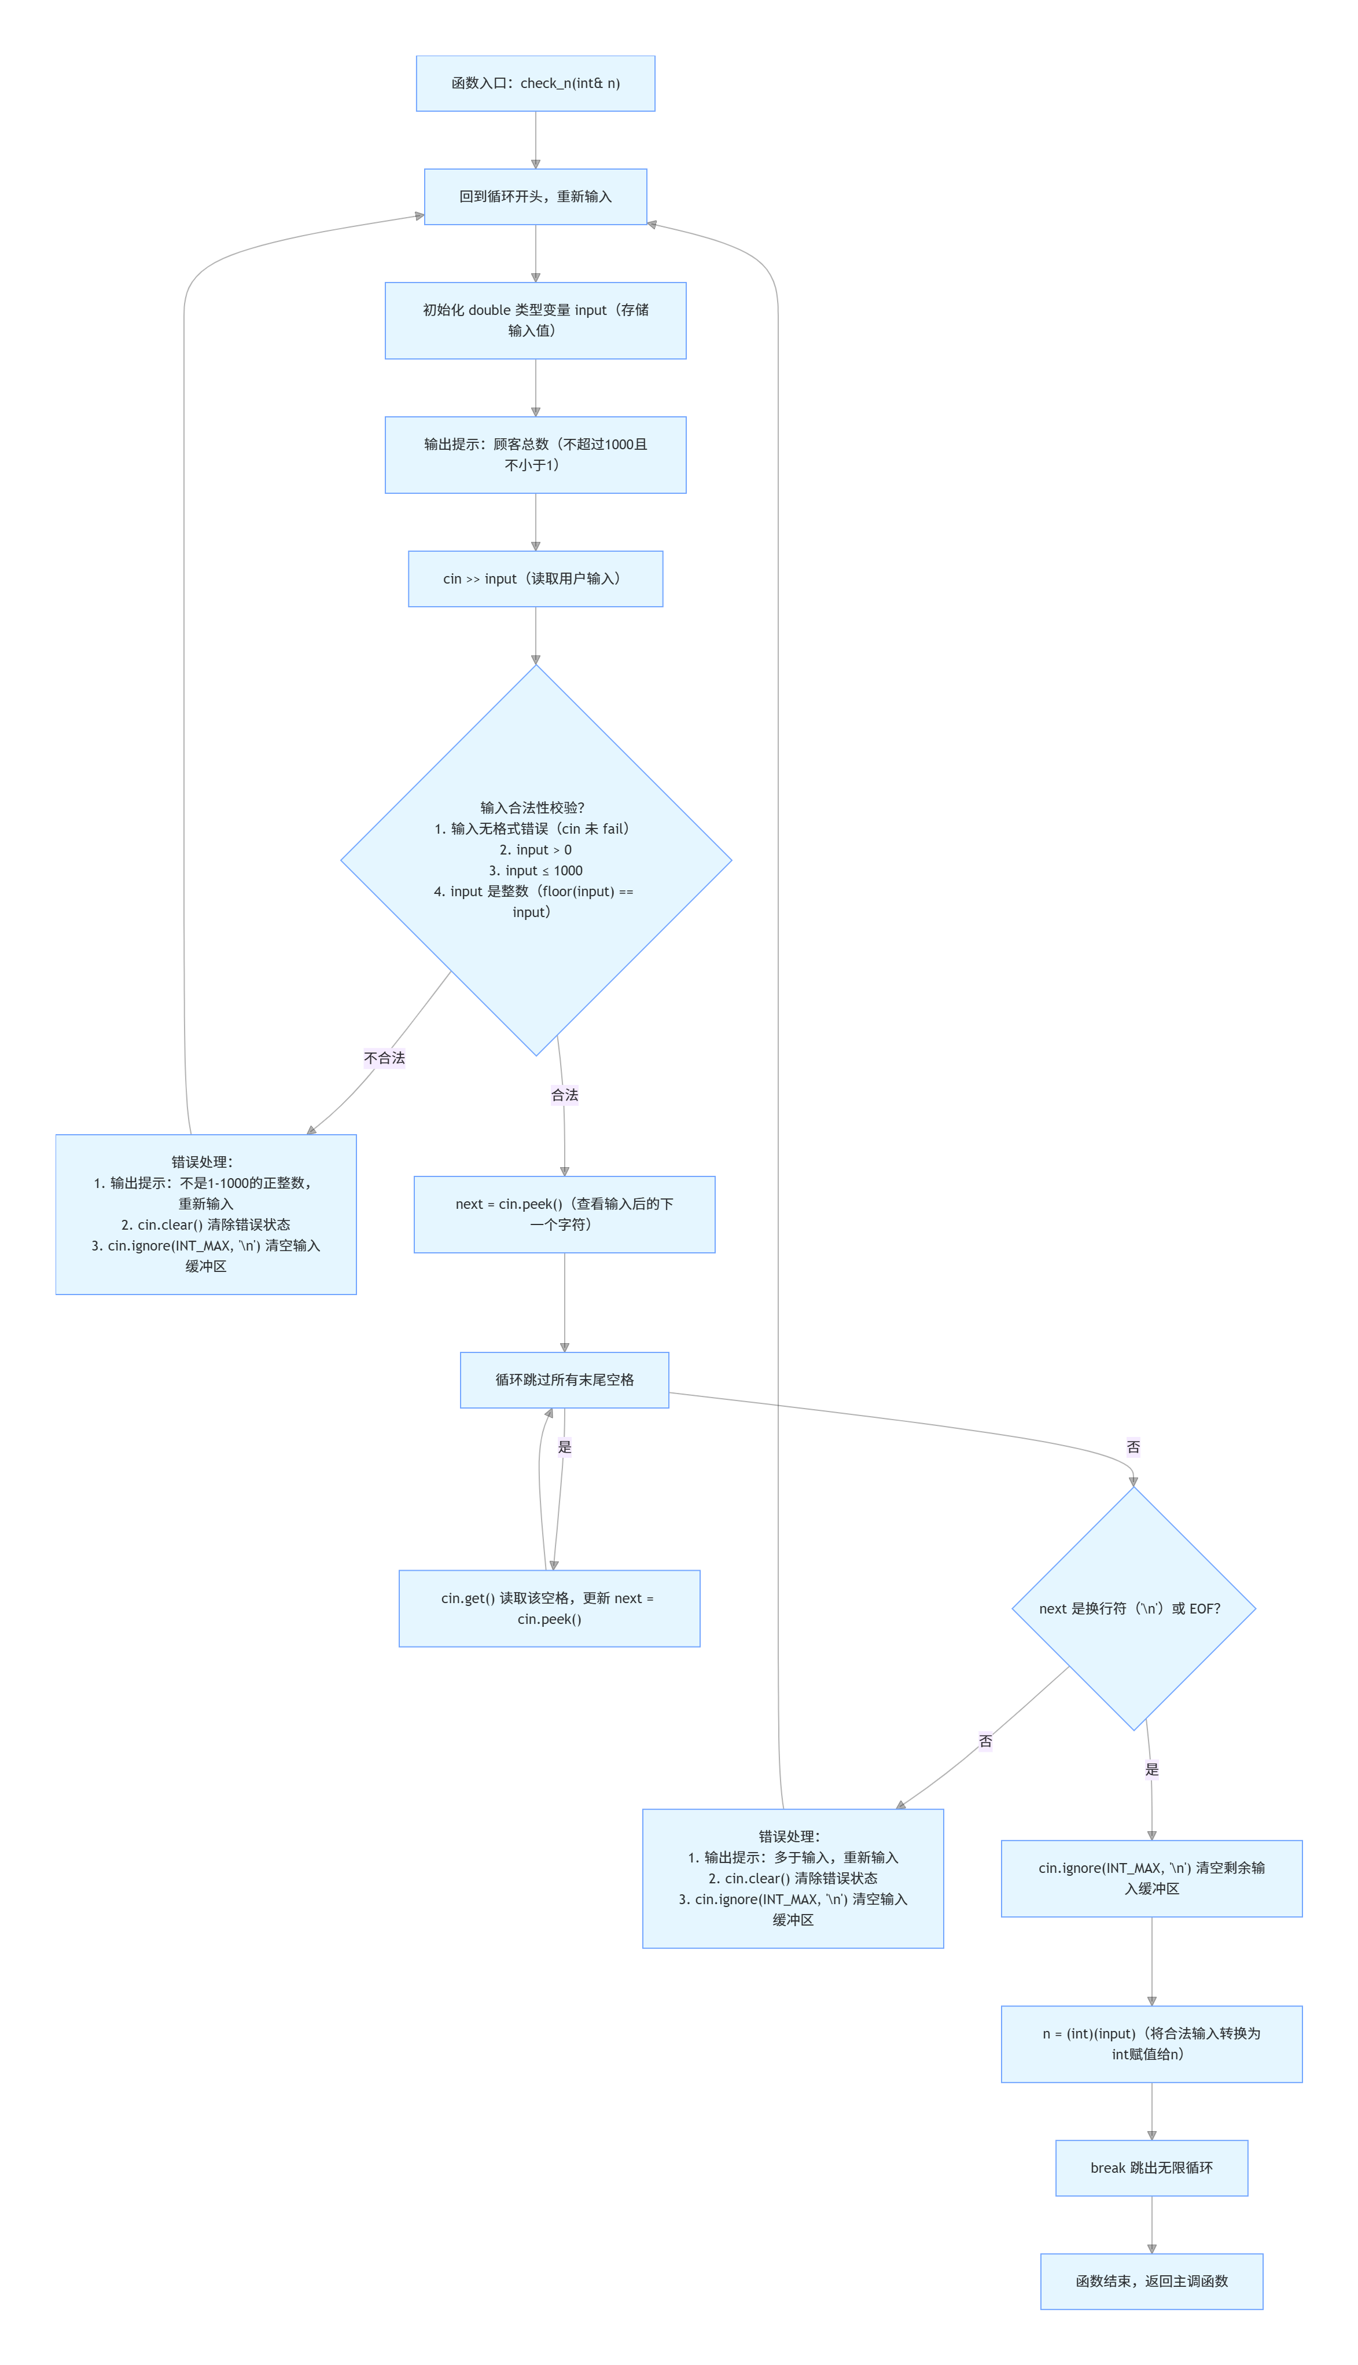

3.3.2 检查顾客总数功能核心代码
//检查顾客总数
void check_n(int& n) {
while (1) {
double input;
cout << "顾客总数（不超过1000且不小于1）" << endl;
cin >> input;
if (cin.fail() || input <= 0 || input > 1000 || floor(input) != input) {
cout << "不是1-1000的正整数，重新输入" << endl;
cin.clear();
cin.ignore(INT_MAX, '\n');
continue;
}
char next = cin.peek();
while (next == ' ') {
cin.get();
next = cin.peek();
}
if (next != '\n' && next != EOF) {
cout << "多于输入，重新输入" << endl;
cin.clear();
cin.ignore(INT_MAX, '\n');
continue;
}
cin.ignore(INT_MAX, '\n');
n = (int)(input);
break;
}
}

4 项目测试

4.1 功能测试

4.1.1 A窗口人多测试
测试用例：8/88 888 1 3 5 7 9 11
预期结果：1 3 88 5 7 888 9 11
实验结果
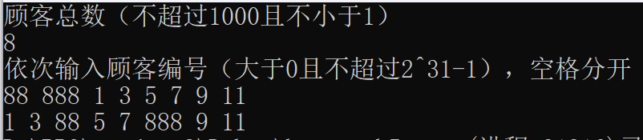

4.1.2 B窗口人多测试
测试用例：8/11 111 2 4 6 8 10 12
预期结果：11 111 2 4 6 8 10 12
实验结果：
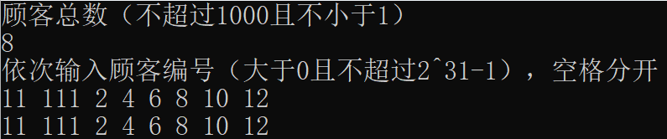

4.1.3 一个数测试
测试用例：1/4
预期结果：4
实验结果：
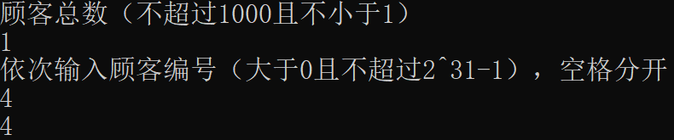

4.1.4 相等人数测试
测试用例：10/11 2 333 44 5555 66666 77 8888 9 100
预期结果：11 333 2 5555 77 44 9 66666 8888 100
实验结果：
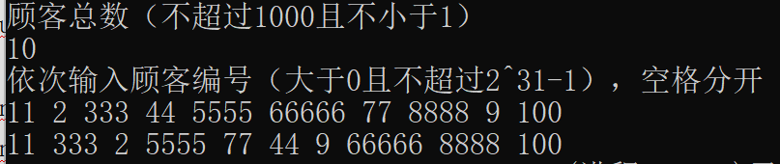

4.2 错误测试

4.2.1 顾客总数不合要求
测试用例：9.3|a|1 2|2000|-1
预期结果：错误提示，运行正常不崩溃。
实验结果：
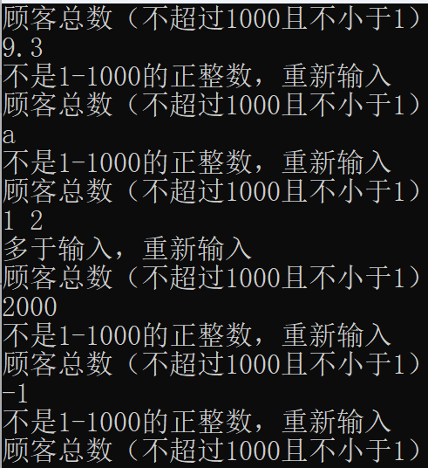

4.2.2 顾客编号不合要求
测试用例：a a a a|12.2 12.3 12.4 12.5|1 2 3 4 5|-1 -1 -1 -1
预期结果：错误提示，程序运行正常不崩溃。实验结果：
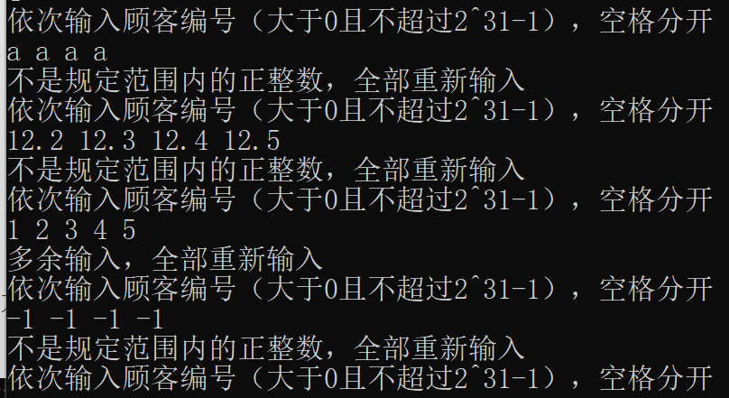

5 项目心得
完成这个银行业务模拟项目，让我实实在在学到了不少实用的编程知识，也感受到了把课本上的理论用到实际中的乐趣。
一开始我对队列的理解只停留在先进先出 这个概念上，做项目的时候才发现，队列在模拟排队场景里太好用了。顾客按顺序进来，按规则分配到 A、B 窗口，不用手动去调整顺序，入队和出队操作就能把顺序理顺。而且这次用的链式存储比之前学的数组存储方便很多，不用一开始就定好容量，顾客多了就自动加节点，不会浪费内存，也不用担心不够用，这让我明白选对数据结构能省不少事。
这次写模板队列类是个挺大的收获。以前写代码都是针对固定类型，这次用模板后，这个队列不仅能存顾客编号的整数，以后要是想存其他类型的数据也能用，不用再重新写一遍队列的代码。虽然一开始写模板函数的时候经常出错，但慢慢调试下来，终于搞懂了泛型编程的思路，也知道了这种写法能让代码复用性更高。
还有就是输入验证这块，让我知道了写程序不能只考虑正常情况。刚开始写的版本，只要输入字母或者负数，程序就直接崩溃了。后来查了资料，加上了判断输入是否为整数、编号是否为正数的逻辑，还有清空输入缓冲区的操作，这样就算用户输错了，程序也会提示重新输入，不会直接卡住。这让我明白，一个好用的程序不仅要能完成功能，还得考虑用户可能犯的错误。
项目里还有些小细节特别磨人，比如输出的时候不能有多余的空格。一开始我没注意，最后一位顾客后面总带着个空格，后来想到用剩余顾客数来判断，不是最后一位才输出空格，这个问题才解决。这让我觉得，写代码不能粗心，每个小需求都得考虑到，不然程序看着功能实现了，却不符合要求。
调试代码的时候也遇到过不少问题，比如出队后队尾指针没更新，导致后续入队出错，还有队列清空后再操作会报错。后来我就一步步打印关键变量的值，慢慢找到问题所在，最后把这些漏洞都补上了。这个过程虽然麻烦，但让我学会了怎么排查程序里的错误，而不是遇到问题就慌了手脚。
总的来说，这个项目让我把数据结构和 C++ 编程的知识好好巩固了一遍。以前觉得抽象的知识点，通过这次实践都变得很直观。以后再遇到类似的排队、调度问题，我就能更快地想到解决方案，也会更注重程序的实用性和稳定性。

